

УКРАЇНА
КОМСОМОЛЬСЬКА МІСЬКА РАДА
ПОЛТАВСЬКОЇ ОБЛАСТІ

ВИКОНАВЧИЙ КОМІТЕТ

РІШЕННЯ

Від 22.07.2014 р. № 451

Про надання дозволу
ПП «ТЦ МІКС»
на розміщення зовнішньої реклами

Розглянувши заяву ПП «ТЦ МІКС» щодо надання дозволу на розміщення зовнішньої реклами терміном на п’ять років, на виконання власних повноважень, зазначених у ст. 30 Закону України «Про місцеве самоврядування в Україні», керуючись Постановою Кабінету Міністрів України від 29.12.2003 року №2067 «Про затвердження типових правил розміщення зовнішньої реклами», рішенням виконкому Комсомольської міської ради від 26.12.2006 року №596 «Про правила розміщення зовнішньої реклами у місті Комсомольську», виконавчий комітет Комсомольської міської ради Полтавської області
ВИРІШИВ :
1. Надати дозвіл Приватному підприємству «ТЦ МІКС» (далі - замовник) на розміщення зовнішньої реклами терміном на п’ять років з дня прийняття даного рішення, а саме:
- рекламна двостороння стела з підсвітленням у вечірній час, відповідно до графічного зображення, що додається, на розі вулиць Леніна та Першопрохідців навпроти житлового будинку № 89 по вулиці Леніна.
2. Зобов’язати замовника:
2.1. Оформити в управлінні архітектури і містобудування Комсомольської міської ради Полтавської області (далі – УАіМ) дозвіл на розміщення зовнішньої реклами, зазначеної в п. 1 даного рішення.
2.2. Звернутися до УАіМ для укладання договору про надання в користування місця, яке перебуває у комунальній власності, для розташування спеціальної конструкції.
2.3. Після розташування рекламного засобу у п’ятиденний строк подати робочому органу фотокартку місця розташування рекламного засобу (розміром не менш як 6 х 9 сантиметрів).
3. Замовнику дотримуватися обов’язків, встановлених у Правилах благоустрою території міста Комсомольська.
4. Термін розташування зовнішньої реклами може бути продовжений у разі виконання умов договору на тимчасове користування місцем розміщення рекламного засобу на підставі заяви ПП «ТЦ МІКС» не пізніше, ніж за один місяць до закінчення строку дії дозволу.

Міський голова (підписано) С.А.Супрун

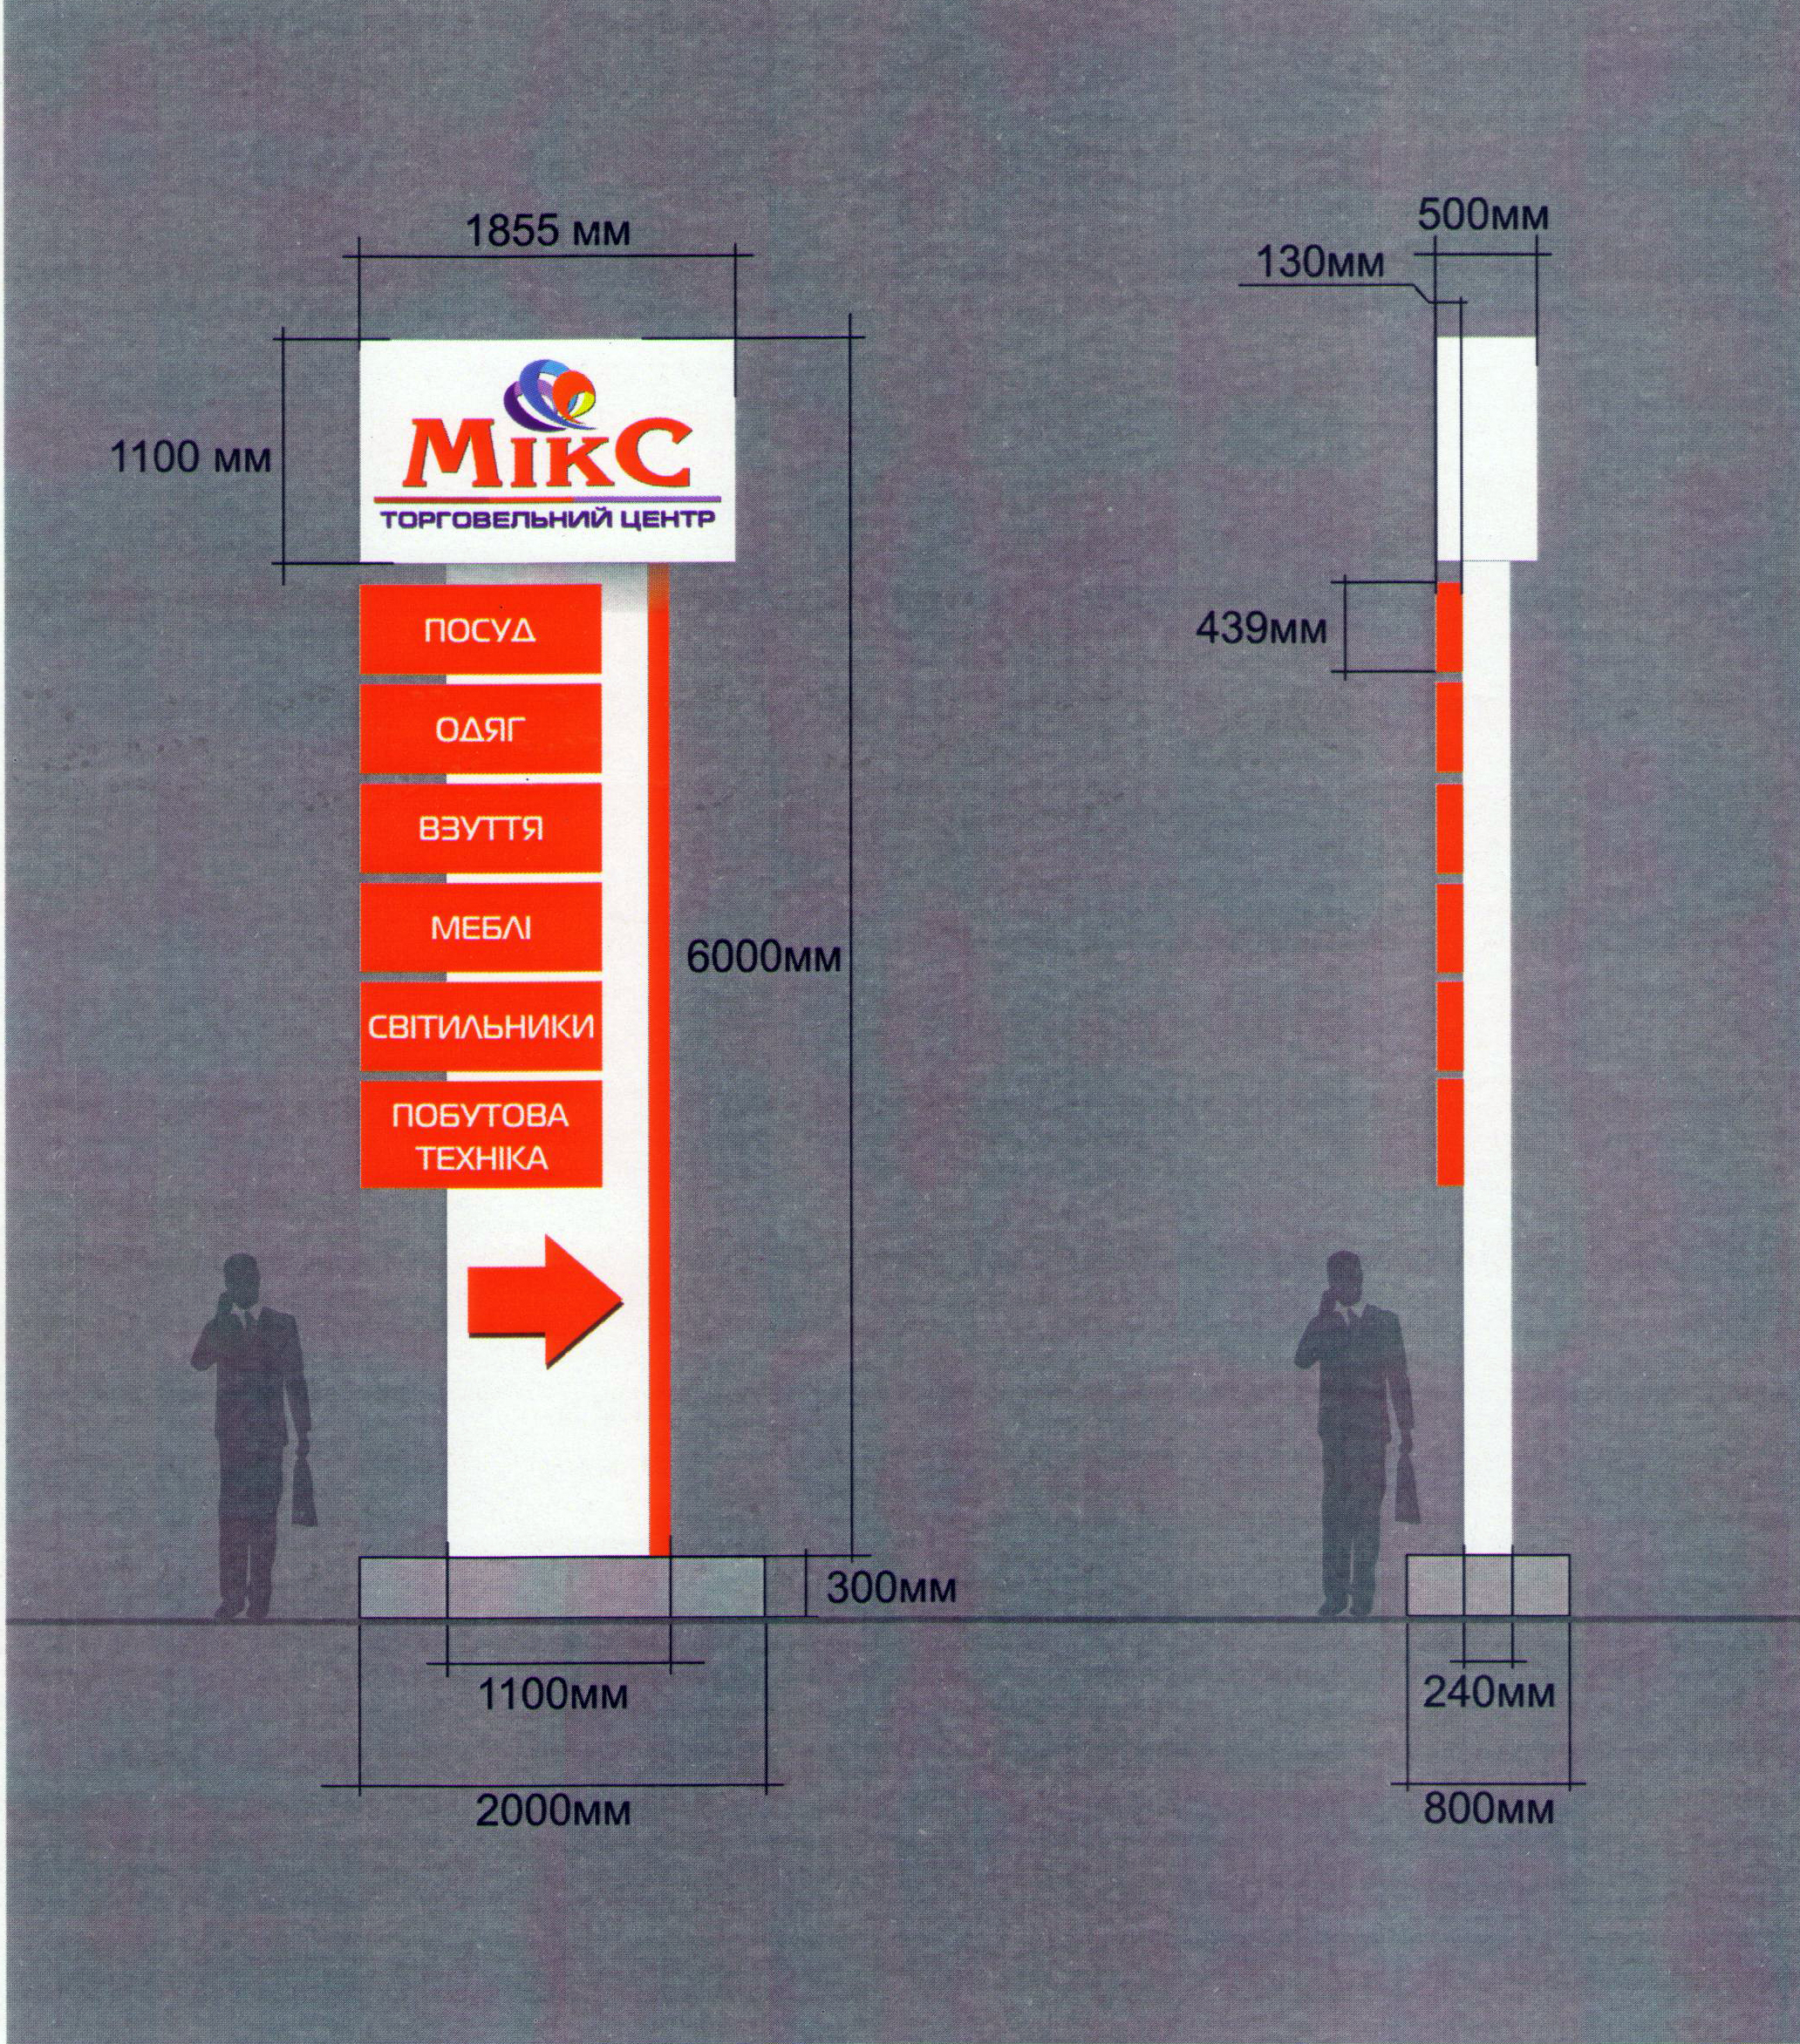
Графічне зображення двосторонньої рекламної стели

